BACCALAURÉAT SÉRIE S

Épreuve de PHYSIQUE CHIMIE
Évaluation des Compétences Expérimentales

Sommaire

I. DESCRIPTIF DU SUJET DESTINÉ AUX EVALUATEURS 2
II. LISTE DE MATÉRIEL DESTINÉE AUX EVALUATEURS ET AUX PERSONNELS DE LABORATOIRE 3
1. Obtention de la figure de diffraction modélisant celle d’un télescope (30 minutes conseillées) 6
2. Adaptation de la situation au cas du télescope (20 minutes conseillées) 7
3. Synthèse des résultats (10 minutes conseillées) 8

I. DESCRIPTIF DU SUJET DESTINÉ AUX EVALUATEURS

Tâches à réaliser par le candidat | Le candidat doit :  - mettre en place, à partir d’un schéma fourni, une expérience de diffraction de la lumière par une ouverture circulaire de manière à modéliser la diffraction par un télescope ;  - effectuer la mesure de la largeur d’une tache d’Airy à l’aide d’un logiciel de traitement d’images ;  - adapter le modèle au cas de l’observation d’une étoile double ;  - enregistrer une synthèse de l’étude à l’aide d’un dispositif d’enregistrement de la voix (casque-micro).
Compétences évaluées  Coefficients respectifs | - Réaliser (RÉA) : coefficient 3  - S’approprier (APP) : coefficient 2  - Communiquer (COM) : coefficient 1
Préparation du poste de travail | Avant le début des épreuves  - Tous les appareils doivent être connectés sur le secteur et les logiciels utilisés ouverts.  - La salle doit être obscure.  - Il faut prévoir une lampe individuelle peu puissante par poste.  Prévoir aussi  - un fichier avec la figure de diffraction exploitable ;  - une notice d’utilisation du logiciel de traitement d’images ;  - une notice d’utilisation de la webcam ;  - si nécessaire, une notice d’utilisation du matériel d’enregistrement audio.
Déroulement de l’épreuve.  Gestion des différents appels. | Minutage conseillé  - Lecture des documents puis réalisation du protocole expérimental (30 minutes).  - Appropriation des documents et confrontation avec l’expérience (20 minutes).  - Synthèse des résultats (10 minutes).  Il est prévu trois appels obligatoires de la part du candidat  - Lors de l’appel 1, l’évaluateur vérifie le montage.  - Lors de l’appel 2, l’évaluateur vérifie la prise de mesure.  - Lors de l’appel 3, l’évaluateur vérifie les résultats et l’appropriation de la situation.  Le reste du temps, l’évaluateur observe le candidat en continu.
Remarques | Les tableaux de valeurs fournis avec le sujet sont donnés à titre indicatif.  Les fiches II et III sont à adapter en fonction du matériel utilisé par les candidats au cours de l’année.  Les noms des répertoires utilisés pour l’enregistrement des documents par le candidat doivent être notés sur la fiche III.

II. LISTE DE MATÉRIEL DESTINÉE AUX EVALUATEURS ET AUX PERSONNELS DE LABORATOIRE

La version modifiable de l’ÉNONCÉ DESTINÉ AU CANDIDAT jointe à la version .pdf vous permettra d’adapter le sujet à votre matériel. Cette adaptation ne devra entraîner EN AUCUN CAS de modifications dans le déroulement de l’évaluation

Paillasse candidats
- une calculette type « collège » ou un ordinateur avec fonction « calculatrice »
- un écran translucide sur lequel figure un segment étalon de longueur spécifiée (en cm)
- une ouverture circulaire de diamètre a = 0,50 mm ou autre (valeur du diamètre connue au centième de millimètre près) : la valeur de a doit être inscrite sur le matériel ainsi que dans la liste du matériel mis à disposition de l’élève de la fiche III
- une lampe de type lampe de bureau de faible puissance
- un ordinateur
- un logiciel de traitement d’images
- un double-mètre ruban
- une source laser (λ = 632,8 nm dans le cas du laser He-Ne) sur un support de hauteur réglable ; la valeur de λ est à adapter en fonction du matériel disponible et à inscrire dans la liste du matériel mis à disposition de l’élève de la fiche III
- des lunettes de protection pour l’utilisation du laser
- un support de hauteur réglable sur lequel est disposée l’ouverture circulaire
- une caméra (webcam) disposée sur un support réglable et reliée à un ordinateur
- un dispositif d’enregistrement de la voix (casque-micro)

Documents mis à disposition des élèves
- une notice simplifiée d’utilisation du logiciel de traitement d’images
- une notice d’utilisation de la webcam
- éventuellement, en fonction du dispositif d’enregistrement de la voix choisi, une notice d’utilisation associée

Paillasse professeur
Sur clé USB : le fichier numérique de la figure de diffraction obtenue au préalable par le professeur avec le matériel disponible.

Aides diverses pour les professeurs

- Pour une meilleure qualité de l’image acquise à l’aide de la webcam, on utilisera une lampe de bureau, ainsi la manipulation sera faite dans une salle partiellement obscure, ce qui rendra l’acquisition de l’image numérique plus facile.
- La webcam est placée à une distance de 7 cm derrière l’écran.
- La webcam étant assez proche, il faudra que le candidat centre bien la figure de diffraction à cause d’éventuelles déformations sur les bords de l’image.

III. ÉNONCÉ DESTINÉ AU CANDIDAT

NOM : | Prénom :
Centre d’examen : | n° d’inscription :

Ce sujet comporte cinq feuilles individuelles sur lesquelles le candidat doit consigner ses réponses.
Le candidat doit restituer ce document avant de sortir de la salle d'examen.

Le candidat doit agir en autonomie et faire preuve d’initiative tout au long de l’épreuve.
En cas de difficulté, le candidat peut solliciter l’examinateur afin de lui permettre de continuer la tâche.
L’examinateur peut intervenir à tout moment, s’il le juge utile.
L'utilisation d'une calculatrice ou d'un ordinateur autres que ceux fournis n'est pas autorisée.

CONTEXTE DU SUJET

L'observatoire austral européen (ESO) a commencé, le 26 mai 2017 dans le désert d'Atacama au Chili, la construction de l'European Extremely Large Telescope (E-ELT) qui sera le plus grand télescope optique au monde et permettra d'aider à mieux comprendre l'origine de l'Univers. Ce télescope, dont la mise en service est prévue pour 2024, sera équipé d'un miroir principal de 39 mètres de diamètre, dont la surface est bien plus importante que celle des plus gros télescopes actuels. D’une part, la quantité de lumière reçue sera 10 à 15 fois supérieure à celle des télescopes existant actuellement. D’autre part, le phénomène de diffraction dû à l’ouverture du télescope sera moindre. En effet, ce phénomène limite la capacité d’un télescope à séparer les images des deux étoiles constituant un système nommé « étoile double ».

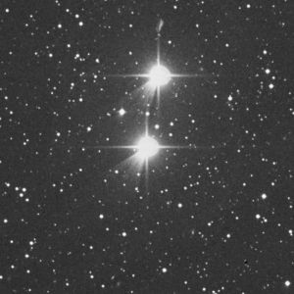

Système d’étoiles doubles d’après obspm.fr

Le but de cette épreuve est de justifier la construction de télescopes de plus en plus grands et de montrer que le diamètre du télescope est un paramètre déterminant pour observer une étoile double.

DOCUMENTS MIS À DISPOSITION DU CANDIDAT

Document 1 : Diffraction par une ouverture circulaire

La tache centrale de la figure de diffraction, appelée tache d’Airy, a pour diamètre d_{Airy}.

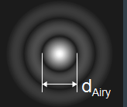

Document 2 : Parcours de la lumière à l’intérieur d’un télescope
D

Le tube du télescope est ouvert à son extrémité supérieure et collecte la lumière par une ouverture circulaire de diamètre D. La lumière émise par l’objet observé qui pénètre par cette ouverture se propage jusqu’à un miroir métallique concave (c’est-à-dire convergent) et s’y réfléchit. Les rayons réfléchis rencontrent alors un petit miroir qui les dévie vers l’oculaire, disposé de façon à ce que l’image produite soit agrandie.

Document 3 : Critère de Rayleigh

D'après le critère de Rayleigh, deux taches d’Airy A et B sont distinguées sur l’écran si le centre de la tache d’Airy A est situé au moins au niveau du bord de la tache d’Airy B.
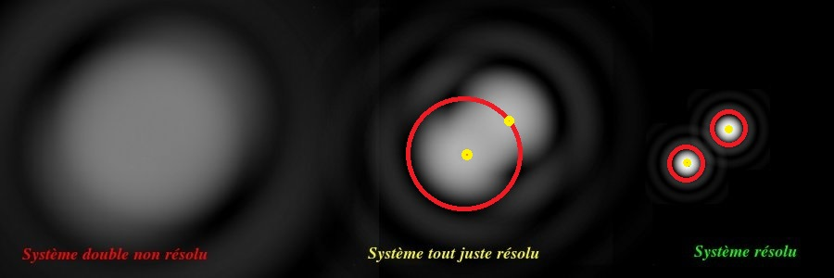
Système double résolu
Système double tout juste résolu
Système double non résolu
Centre tache A

Tache A
Centre tache B

Matériel mis à disposition du candidat
- une calculette type « collège » ou un ordinateur avec fonction « calculatrice »
- un écran translucide sur lequel figure un segment étalon de longueur spécifiée (en cm)
- une ouverture circulaire (trou) de diamètre a = …….. mm ; la valeur du diamètre connue au centième de millimètre près
- une lampe de bureau de faible puissance
- un ordinateur
- un logiciel de traitement d’images et sa notice simplifiée
- un double-mètre ruban
- une source laser (λ = ………. nm) sur un support de hauteur réglable
- des lunettes de protection pour l’utilisation du laser
- un support de hauteur réglable sur lequel est disposée l’ouverture circulaire
- une caméra (webcam) disposée sur un support réglable et reliée à un ordinateur
- un dispositif d’enregistrement de la voix
- une notice simplifiée d’utilisation de la webcam
- une notice simplifiée d’utilisation du logiciel de traitement d’images

TRAVAIL À EFFECTUER

- Obtention de la figure de diffraction modélisant celle d’un télescope (30 minutes conseillées)

A l’aide du matériel mis à disposition et du schéma ci-dessous, mettre en œuvre le montage permettant de modéliser le phénomène de diffraction observé dans un télescope.

Caméra reliée à l’ordinateur
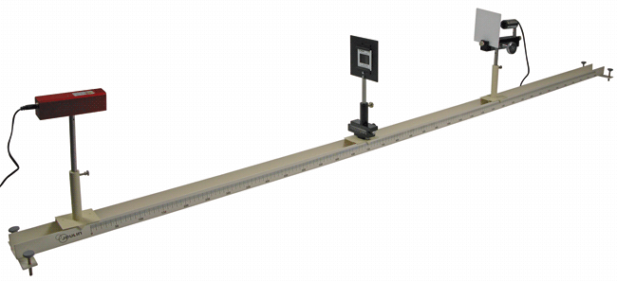
Objet diffractant : ouverture de diamètre a
Ecran translucide
Rail permettant l’alignement du matériel
L
Laser

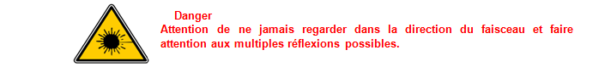

- Placer le laser à environ 5 cm de l’objet diffractant.
- Placer l’objet diffractant à 1,50 m de l’écran translucide.
- Placer la caméra à 7 cm derrière l’écran translucide.

APPEL n°1
Appeler le professeur pour lui présenter le montage
ou en cas de difficulté

- Procéder à l’acquisition de la figure de diffraction par l’intermédiaire de la caméra.
- Enregistrer la figure de diffraction, avec la meilleure netteté possible dans le répertoire suivant : …………..
- Avec le logiciel de traitements d’images, définir l’échelle de la figure de diffraction.
- Utiliser l’image traitée pour effectuer la mesure de la largeur d_{Airy} de la tache obtenue par diffraction de l’ouverture de diamètre a.

Noter ci-dessous le résultat obtenu.
………………………………………………………………………………………………………………………………

APPEL n°2
Appeler le professeur pour lui présenter la mesure
ou en cas de difficulté

- Adaptation de la situation au cas du télescope (20 minutes conseillées)
Reporter le résultat précédent dans le tableau ci-après. Dans ce tableau, figure par ailleurs, le résultat obtenu avec une ouverture circulaire de diamètre a’ = 0,10 mm (les autres paramètres restant inchangés).
Diamètre de l’ouverture | a = …… | a' = 0,10 mm
Diamètre de la tache d’Airy | d_{Airy} = …… | d'_{Airy} = 2,3 cm

Comparer le diamètre de la tache d’Airy dans les deux expériences et vérifier la cohérence de ces résultats avec une propriété attribuée aux ondes.
………………………………………………………………………………………………………………………………………
………………………………………………………………………………………………………………………………………
………………………………………………………………………………………………………………………………………
………………………………………………………………………………………………………………………………………
………………………………………………………………………………………………………………………………………
………………………………………………………………………………………………………………………………………
………………………………………………………………………………………………………………………………………
Expliquer en quoi la situation expérimentale précédente peut modéliser l’observation d’une étoile à l’aide d’un télescope.
………………………………………………………………………………………………………………………………………
………………………………………………………………………………………………………………………………………
………………………………………………………………………………………………………………………………………
………………………………………………………………………………………………………………………………………
………………………………………………………………………………………………………………………………………

Préciser la difficulté que l’on peut rencontrer lors de l’observation d’un système d’étoiles doubles.
………………………………………………………………………………………………………………………………………
………………………………………………………………………………………………………………………………………
………………………………………………………………………………………………………………………………………
………………………………………………………………………………………………………………………………………
………………………………………………………………………………………………………………………………………
………………………………………………………………………………………………………………………………………
………………………………………………………………………………………………………………………………………
APPEL n°3
Appeler le professeur pour lui présenter les résultats
ou en cas de difficulté

- Synthèse des résultats (10 minutes conseillées)

Construire une synthèse justifiant la construction de télescopes de diamètre de plus en plus grand et l’enregistrer à l’aide du dispositif proposé. Le fichier sera nominatif et sera placé dans le répertoire :…………………. .

Défaire le montage et ranger la paillasse avant de quitter la salle.

